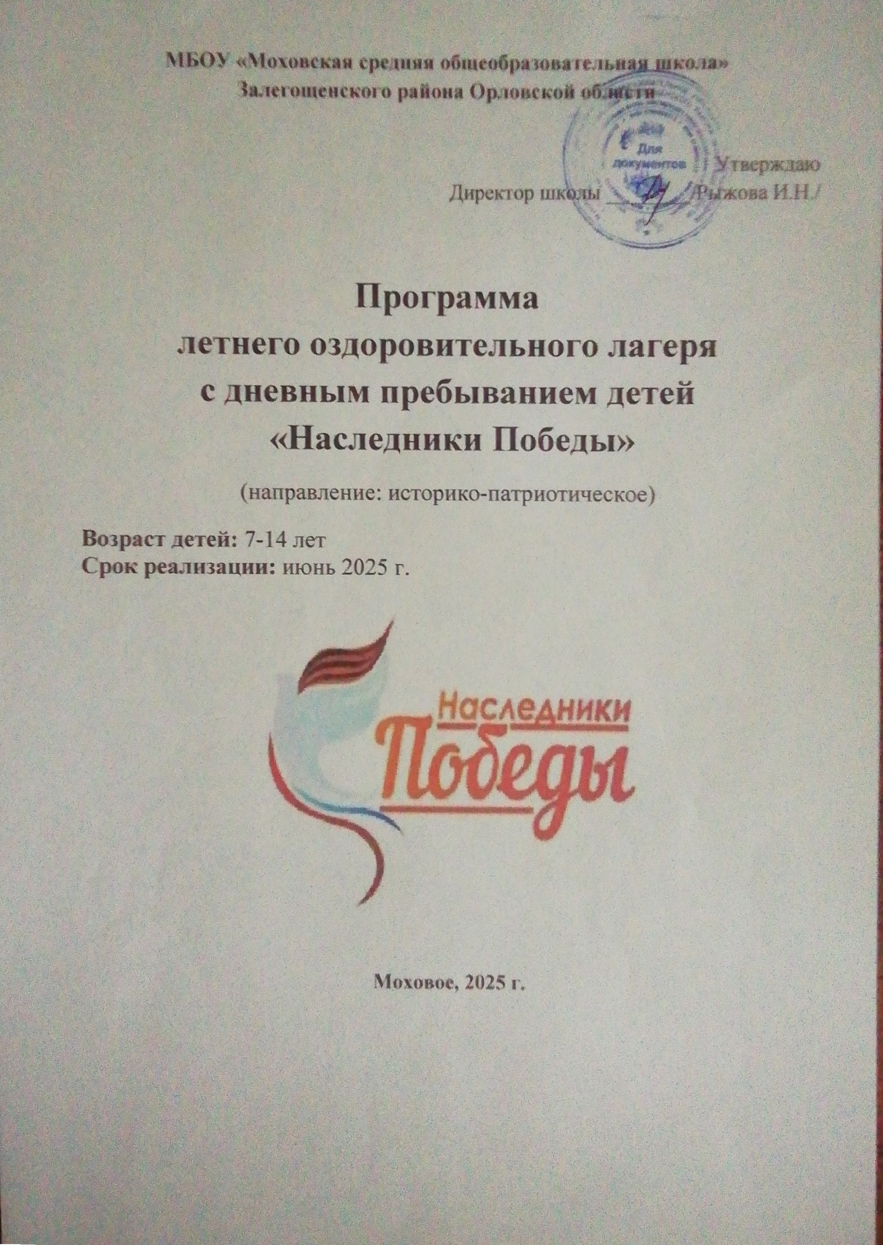
Информационная карта

Полное название программы | Программа «Наследники Победы» летнего оздоровительного лагеря «Дружба» с дневным пребыванием детей при МБОУ «Моховская средняя общеобразовательная школа» Залегощенского района Орловской области
Цель программы | Создание оптимальных условий для полноценного отдыха и оздоровления учащихся, содействие воспитанию патриотизма, чувства любви и гордости за свою страну, укрепление здоровья, содействие гармоничному  физическому, нравственному и социальному  развитию.
Направление деятельности | Историко - патриотическое, физкультурно - оздоровительное, военно - спортивное, интеллектуально - познавательное, художественно - эстетическое, досуговое
Краткое содержание программы | Программа содержит: мероприятия, реализующие программу; ожидаемые результаты и условия реализации; приложения.
Адрес, телефон | 303540 Орловская область Залегощенский район село Моховое, ул. Вострухина, д.6  Тел. 8 (48648) 2-63-44
Место реализации | Летний оздоровительный лагерь «Дружба» с дневным пребыванием при МБОУ «Моховская средняя общеобразовательная школа» Залегощенского района Орловской области
Количество, возраст учащихся | 41 учащийся с 7 до 17 лет
Продолжительность, количество смен | 18 дней, 1 смена

Пояснительная записка

Гражданственность, патриотизм – фундаментальные качества личности, которые формируются с малых лет. И лагерь летнего отдыха в этом смысле не исключение, а идеальное место для формирования у школьников общественно-ценных потребностей̆. Важной стороной содержательной̆ зрелости организации патриотического воспитания в лагере является его включенность в основные виды деятельности. К числу важных условий воспитания детей̆ во время летних каникул относится природная и социальная среда – всё то, что окружает ребёнка во время отдыха. Поэтому не стоит забывать о духовно – нравственном и гражданско-патриотическом воспитании школьников, о бережном отношении к окружающему миру, о чутком отношении к своим родным местам. Изучение истории родного города, края, исторических мест своей̆ малой Родины не в школьном кабинете, а летом, не навязчиво, в игровой форме, играют немаловажную роль в развитии и воспитании ребят.
Патриотическое воспитание направлено на формирование и развитие личности, обладающей̆ качествами гражданина – патриота своей Родины. Которое характеризуется самостоятельностью мышления, духовными и нравственными качествами, веротерпимостью, проявлением любви к Родине, к своему селу, городу, к родным и близким, гордости за свое Отечество, за историю и достижения народа. Знания, умения и навыки, полученные в процессе обучения, раскрывают подросткам ценностное и правильное представление о значимости службы в вооруженных силах в воспитании общечеловеческих добродетелей̆: чести, достоинства, чувства долга перед обществом и государством.
Данная Программа является комплексной, так как включает в себя разнообразные виды совместной̆ деятельности детей и педагогов, объединяет различные направления оздоровления, отдыха и воспитания в условиях летнего оздоровительного лагеря с дневным пребыванием.
Цель и задачи
Цель: Создание оптимальных условий для полноценного летнего отдыха детей, их оздоровления, воспитание патриотизма, чувства любви и гордости за свою страну, укрепление здоровья, содействие гармоничному физическому, нравственному и социальному развитию.
Задачи:
- создание условий для организованного отдыха, общения и взаимодействия детей в коллективе, развитие у них навыков сотрудничества, взаимопомощи и уважения друг к другу;
- организация активного отдыха на свежем воздухе, проведение спортивных мероприятий, соблюдение режима дня и правил личной гигиены;
- формирование у детей чувства гордости за свою Родину, уважения к ветеранам и памяти о героях Великой Отечественной войны и специальной военной операции;
- формирование социально-активной, всесторонне развитой личности на основе духовно- нравственных и военно-патриотических традиций Российской армии;
- расширение кругозора детей и формирование у них интереса к истории и культуре России, через организацию познавательных экскурсий, викторин, игр и конкурсов.

Принципы работы пришкольного лагеря
Программа опирается на следующие принципы:
1. Принцип гуманизации отношений: построение всех отношений на основе уважения и доверия к человеку, на стремлении привести его к успеху.
2. Принцип соответствия типа сотрудничества психологическим возрастным особенностям учащихся и типу ведущей деятельности: результатом деятельности воспитательного характера в лагере с дневным пребыванием детей «Дружба» является сотрудничество ребенка и взрослого, которое позволяет воспитаннику лагеря почувствовать себя творческой личностью.
3. Принцип дифференциации воспитания: дифференциация в рамках летнего оздоровительного лагеря предполагает:
- содержания, форм и методов воспитания в соотношении с индивидуально психологическими особенностями детей;
- взаимосвязь всех мероприятий в рамках тематики дня;
- активное участие детей во всех видах деятельности - создание возможности переключения с одного вида деятельности на другой в рамках смены (дня).
4. Принцип демократичности: участие всех детей в программе развития творческих способностей.
5. Принцип творческой индивидуальности: творческая индивидуальность это характеристика личности, которая в самой полной мере реализует, развивает свой творческий потенциал.

Этапы реализации программы
1. Подготовительный этап (апрель - май): разработка программы, подготовка методического материала, отбор кадров, составление необходимой документации; подготовка материально-технической базы; гигиеническое обучение работников лагеря.
2. Организационный этап (2-3дня): встреча детей, формирование детских отрядов, презентация предстоящей деятельности: запуск игровой модели, знакомство с законами, традициями, правилами жизнедеятельности лагеря дневного пребывания, проведение конкурсов, игр, мероприятий, направленных на раскрытие интересов и потребностей детей, выборы органов детского самоуправления в отряде, создание, оформление лагерного уголка. Организационный период заканчивается открытием смены.
3.Основной этап – реализация идеи программы, проведение познавательных, творческих, патриотических, игровых, спортивно-массовых мероприятий по воспитанию у детей чувства патриотизма, уважения к истории Родины и памяти о подвиге советского народа в Великой Отечественной Войне, формирование активной гражданской позиции и готовности к защите Отечества.
4. Заключительный этап – подведение итогов смены: подведение итогов работы органов детского самоуправления, награждение участников смены, проведение прощальных отрядных мероприятий, закрытие смены.

Содержание программы
Программа «Наследники Победы», включает в себя разноплановую деятельность, объединяет различные направления оздоровления, отдыха и воспитания детей в условиях оздоровительного лагеря.
Содержание программы реализуется через историко – патриотическое, интеллектуально – познавательное, спортивно-оздоровительное, военно-спортивное, творческо - досуговое, организационное направление, которые направлены на формирование на формирование всесторонне развитой, гармоничной личности, любящей свою Родину, уважающей её историю, готовой к защите Отечества и активному участию в жизни страны.

Направления | Содержание
Организационный блок | - знакомство детей друг с другом, со взрослыми;  - обеспечение детям чувства защищенности, самостоятельности;  - формирование групповых норм, ценностей и традиций;  - оформление отрядного уголка (название отряда, девиз), утреннее построение, подведение итога дня;  - сплочение коллектива (игры).
Историко-патриотический блок | - тематические беседы и лекции об истории Великой Отечественной войны, героях фронта и тыла;  - просмотр документальных и художественных фильмов о войне;  - чтение стихов и прозы о войне;  - встречи с ветеранами Великой Отечественной войны и ветеранами боевых действий (по возможности);  - посещение музеев и памятных мест, связанных с войной;  - Участие в акциях памяти и митингах.
Спортивно-оздоровительный блок | - осмотр детей медицинским работником в начале и конце смены, ежедневный контроль за состоянием здоровья детей;  - утренняя гимнастика;  - принятие солнечных и воздушных ванн (в течение всего времени пребывания в лагере);  - развитие навыков гигиены;  - организация полноценного рационального питания;  - приобщение детей к здоровому образу жизни;  - вовлечение детей в активную спортивно-оздоровительную деятельность (спортивно-игровые программы, соревнования, пешеходные экскурсии).
Военно - спортивный блок | - проведение спортивных соревнований, эстафет и игр на военную тематику;  - обучение основам военной подготовки (строевая подготовка, ориентирование на местности, оказание первой помощи);  - изучение видов оружия и военной техники времен Великой Отечественной войны (в виде игр и викторин).
Творческо -  досуговый блок | - изготовление поделок и сувениров на военную тематику (открытки ветеранам, модели военной техники, георгиевские ленточки);  - рисование плакатов и стенгазет, посвященных 80 –летию Победы в ВОВ;  - подготовка и проведение концертов и театрализованных представлений на военную тематику;  - написание стихов и рассказов о войне.
Интеллектуально-познавательный блок | - проведение викторин и конкурсов на знание истории Великой Отечественной войны;  - организация тематических экскурсий и походов;  - просмотр познавательных фильмов и передач;  - Чтение книг и журналов о войне.

Легенда программы "Наследники Победы"

Завязка: Шёл 2045 год. Мир стоял на пороге больших перемен. Технологии достигли небывалых высот, но вместе с тем, в сердцах людей стала угасать память о великом подвиге предков, отстоявших мир в жестокой войне. Искусственный интеллект, управляющий глобальной сетью "Хронос", зафиксировал критическое снижение уровня исторической осведомленности среди молодого поколения. Система "Хронос", созданная для сохранения и передачи знаний о прошлом, выявила ключевые пробелы в понимании событий Великой Отечественной войны. Чтобы предотвратить забвение подвига, система активировала "Проект Наследники Победы".

Развитие сюжета: Каждое лето система "Хронос" отбирает самых достойных ребят – "Наследников Победы". Они отправляются в особый лагерь, где им предстоит пройти серию испытаний, основанных на реальных событиях Великой Отечественной войны. В лагере ребята не просто отдыхают и развлекаются. Они погружаются в прошлое, решая исторические задачи, участвуют в военно-спортивных играх, изучают оружие и технику тех лет, встречаются с виртуальными образами ветеранов (или голограммами) и узнают об их подвигах.

Ребятам предстоит:
• Расшифровать секретные сообщения: Используя шифры военных лет, разгадать планы врага.
• Пройти полосу препятствий: Преодолеть трудности, с которыми сталкивались солдаты на передовой.
• Принять участие в реконструкции исторических событий: Ощутить атмосферу сражений и подвигов.
• Найти артефакты прошлого: Открыть для себя забытые истории и имена героев.
• Создать послание в будущее: Передать свои знания и чувства следующим поколениям.

Кульминация: В конце смены "Наследники Победы" проходят финальное испытание – "Битву за Память". Они должны применить все полученные знания и навыки, чтобы защитить историческую правду и не допустить ее искажения.

Развязка: Успешно пройдя все испытания, "Наследники Победы" возвращаются в мир, чтобы стать проводниками исторической памяти, рассказывать о подвиге своих предков и воспитывать в новых поколениях любовь к Родине и уважение к ее истории.

Главная идея легенды: Память о Великой Отечественной войне – это не просто прошлое, это наше настоящее и будущее. Только зная и ценя свою историю, мы сможем построить сильную и процветающую страну. "Наследники Победы" – это те, кто готов нести эту память в будущее, сохраняя связь поколений и защищая историческую правду.

Дополнительные элементы:
• В лагере действует своя символика, девиз и гимн.
• У каждого отряда может быть свое название, связанное с военной тематикой (например, "Танкисты", "Лётчики", "Морпехи").
• В течение смены ребята могут зарабатывать "боевые награды" за успехи в различных видах деятельности.

Ожидаемые результаты программы
• Сформированное чувство патриотизма и гражданственности: Проявление любви к Родине, гордости за ее историю, уважения к государственным символам.
• Осознание ценности исторической памяти: Понимание важности сохранения памяти о Великой Отечественной войне, уважение к ветеранам и их подвигу.
• Сформированная активная гражданская позиция: Готовность к защите Отечества, участие в социально значимых мероприятиях, проявление инициативы и ответственности.
• Развитие нравственных качеств: Проявление мужества, стойкости, самоотверженности, справедливости, честности, порядочности.
• Сформированные навыки коллективной работы: Умение работать в команде, сотрудничать, оказывать взаимопомощь, уважать мнение других.
• Развитие творческих способностей: Проявление инициативы, изобретательности, самостоятельности в творческой деятельности.
• Повышение самооценки и уверенности в себе: Осознание своих сильных сторон, развитие позитивного отношения к себе и своим возможностям.

1. Сбор, зарядка 8³⁰-9⁰⁰
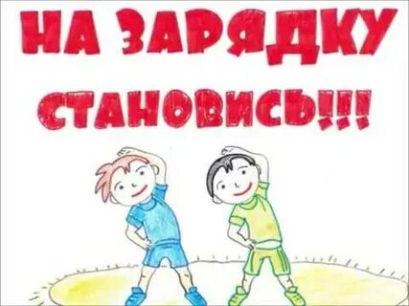
Музыка звучит: пора, пора!
С добрым утром, детвора,
И тотчас же по порядку
Всем ребятам на зарядку!

2. Линейка 9⁰⁰-9¹⁵

На линейку быстро стройся!

3. Завтрак 9¹⁵-10⁰⁰
Всем за стол! Узнать пора, чем богаты повара!
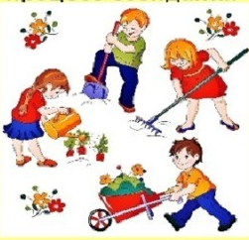
4. Общественно-полезный труд,
работа по плану отрядов 9⁴⁵-11⁰⁰

5. Мероприятия, игры, конкурсы
по плану работы лагеря 11⁰⁰-12⁰⁰
Кто-то любит танцевать,
Кто-то петь и рисовать,
Только бездельники маются,
А все ребята занимаются!
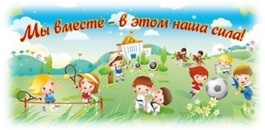
6. Занятия на свежем воздухе,
оздоровительные мероприятия,
спортивные праздники 12⁰⁰-13⁰⁰

7. Обед 13⁰⁰-14⁰⁰

Но у всех, смешливых даже,
За столом серьезный вид,
За обедом виден сразу
Наш ребячий аппетит.

8.Занятия по интересам. 14⁰⁰-14³⁰

Вместе с отрядом сил не жалей, пой, танцуй, рисуй и клей!

9.Подведение итогов за день.
Уход домой 14³⁰

А теперь всем: "До свидания! До новых встреч!»

Законы:
- Закон территории. Без разрешения ребёнок не может покидать территорию лагеря. Чистота, порядок, уют зависят только от нас! Будь хозяином своего лагеря и помни, что рядом соседи, не надо мешать друг другу.
- Закон здорового образа жизни. Солнце, воздух и вода – наши лучшие друзья
- Закон точного времени. Время дорого у нас: берегите каждый час.
- Закон экологии. Есть деревья, есть трава, наша помощь им нужна.
- Закон доброты. Добрым будь ко всем вокруг, и тебе поможет друг.
- Закон поднятой руки. Если поднята рука – тишина для всех важна!
- Закон милосердия. Тебе хорошо, но посмотри вокруг, рядом могут быть люди, у которых слёзы на глазах, помоги им. Не забывай о них.
- Закон уважения. Старших надо уважать, малышей – не обижать!
Заповеди:
- Один за всех и все за одного.
- Порядок, прежде всего.
- Каждое дело вместе.
- Всё делай творчески, а иначе зачем?
- Даже если трудно, доведи дело до конца.
- Чистота – залог здоровья.

План работы
оздоровительного лагеря «ДРУЖБА»
Дата | День | Мероприятия
02.06 | ДЕНЬ 1  «Здравствуй, лагерь!»  День защиты детей | 1. «Труба играет сбор!». Сбор детей, утренняя зарядка.  2. Торжественная линейка, посвященная открытию лагеря «Здравствуй, лагерь!» (перекличка отрядов, поднятие государственного флага РФ с исполнением гимна РФ, информация о предстоящих событиях дня).  3. Минутка здоровья «Начинаем новый день или о режиме дня».  4. Выбор названия отрядов, выбор командира, знакомство с режимом дня, законами лагеря, оформление отрядного уголка.  5. Посещение МБУК «Моховской СДК».  Участие в игровой программе «Планета детства».
03.06 | ДЕНЬ 2  День юных героев | 1. «Труба играет сбор!». Сбор детей, утренняя зарядка (перекличка отрядов, поднятие государственного флага РФ с исполнением гимна РФ, информация о предстоящих событиях)  3. Информ – дайджест «Юные герои Великой Отечественной войны».  4. Кинозал открывает двери. Просмотр мультипликационного фильма «Скрипка пионера»  5. Минутка безопасности «Безопасное лето».  6. Подвижные игры на свежем воздухе.
04.06 | ДЕНЬ 3  Готов к труду и обороне | - 1. «Труба играет сбор!». Сбор детей, утренняя зарядка (перекличка отрядов, поднятие государственного флага РФ с исполнением гимна РФ, информация о предстоящих событиях).  - 2. Минутка безопасности «Безопасность на дорогах».  - 3. Всероссийский физкультурно-спортивный комплекс «Готов к труду и обороне».  - Кинозал открывает двери. Просмотр кинофильма «Сестрёнка».  - Подвижные игры на свежем воздухе.
05.06 | ДЕНЬ 4  Разведка — глаза и уши армии | 1. «Труба играет сбор!». Сбор детей, утренняя зарядка (перекличка отрядов, поднятие государственного флага РФ с исполнением гимна РФ, информация о предстоящих событиях).  2. Минутка здоровья «Солнечный ожог. Первая помощь при ожогах».  3. Интерактивная квест-игра «С товарищем в разведку!»  4. Подвижные игры на свежем воздухе.
06.06 | ДЕНЬ 5  День русского языка | 1. «Труба играет сбор!». Сбор детей, утренняя зарядка (перекличка отрядов, поднятие государственного флага РФ с исполнением гимна РФ, информация о предстоящих событиях).  2. Минутка здоровья « Солнечный удар. Первая помощь при солнечном ударе».  3. Посещение МБУК «Моховской СДК». Участие в игровой программе «Троицкие гуляния»  3. Квест – игра «В волшебной стране Пушкина».  4. Занятие кружка «Русские шашки».  5. Подвижные игры на свежем воздухе.
07.06 | ДЕНЬ 6  Военная история России | - 1. «Труба играет сбор!». Сбор детей, утренняя зарядка (перекличка отрядов, поднятие государственного флага РФ с исполнением гимна РФ, информация о предстоящих событиях).  - 2. Минутка здоровья «Осторожно – клещ!».  3. Тематическая беседа «История защитников Отечества: от витязей до наших дней».  4. Подвижные игры на свежем воздухе.
09.06 | ДЕНЬ 7  День друзей | - «Труба играет сбор!». Сбор детей, утренняя зарядка (перекличка отрядов, поднятие государственного флага РФ с исполнением гимна РФ, информация о предстоящих событиях).  - «Я, ты, он, она! Вместе – целая страна!» Конкурс рисунков «Пусть всегда будет мир!»  - Квест - игра «Поезд дружбы».  - 4. Танцевальный флэшмоб «Пусть всегда будет солнце».  - «Мастерами славится Россия».  - (Мастерская, посвящённая Дню запуска бумажных самолетиков «Бумажный самолёт»).
10.06 | ДЕНЬ 8  День хранителей исторической памяти | 1. «Труба играет сбор!». Сбор детей, утренняя зарядка (перекличка отрядов, поднятие государственного флага РФ с исполнением гимна РФ, информация о предстоящих событиях).  2. Минутка здоровья «Зеленая аптечка» (первая помощь при укусах насекомых).  3. Экскурсия в школьный музей.  4. Кинозал открывает двери. Просмотр кинофильма «Солдатик».  5. «Мастерами славится Россия» (работа кружков, занятия по интересам).  6. Игры на свежем воздухе.
11.06 | ДЕНЬ 9  День РОССИИ | - 1. «Труба играет сбор!». Сбор детей, утренняя зарядка (перекличка отрядов, поднятие государственного флага РФ с исполнением гимна РФ, информация о предстоящих событиях).  - Минутка безопасности «Твоя личная безопасность дома и на улице».  - 3. Всероссийская акция «Окна России».  4. Поле чудес «Россия – Родина моя!»  5. Подвижные игры на свежем воздухе.
16.06 | ДЕНЬ 10  День защитников Отечества | - «Труба играет сбор!». Сбор детей, утренняя зарядка (перекличка отрядов, поднятие государственного флага РФ с исполнением гимна РФ, информация о предстоящих событиях).  - Спортивное мероприятие «Здравия желаем! В спорте побеждаем!».  - Минутка безопасности «Наша хрупкая планета».  - Занятие кружка «Русские шашки».  - «Мастерами славится Россия» (работа кружков, занятия по интересам).  - Игры на свежем воздухе.
17.06 | ДЕНЬ 11  Орденоносцы | - «Труба играет сбор!». Сбор детей, утренняя зарядка (перекличка отрядов, поднятие государственного флага РФ с исполнением гимна РФ, информация о предстоящих событиях  - Минутка безопасности «О чрезвычайных ситуациях».  3. Информ – дайджест «Награды России».  4. «Мастерами славится Россия» (работа кружков, занятия по интересам)  5.Подвижные игры на свежем воздухе
18.06 | ДЕНЬ 12  День Победителей | - «Труба играет сбор!». Сбор детей, утренняя зарядка (перекличка отрядов, поднятие государственного флага РФ с исполнением гимна РФ, информация о предстоящих событиях).  - 2. Турнир по шахматам и шашкам, посвящённый славным сынам Отечества  - «Мастерами славится Россия» (работа кружков, занятия по интересам)  - Игры на свежем воздухе.
19.06 | ДЕНЬ 13  День Памяти и Долга | - «Труба играет сбор!». Сбор детей, утренняя зарядка (перекличка отрядов, поднятие государственного флага РФ с исполнением гимна РФ, информация о предстоящих событиях).  - Минутка безопасности «Правила поведения на воде».  - Спортивная эстафета «На страже Родины».  - Мастер класс по разборке и сборке автомата АК-74.  6. Подвижные игры на свежем воздухе.
20.06 | ДЕНЬ 14  День Путешествие по малой Родине | - «Труба играет сбор!». Сбор детей, утренняя зарядка (перекличка отрядов, поднятие государственного флага РФ с исполнением гимна РФ, информация о предстоящих событиях).  - Выездная экскурсия к месту гибели Героя СССР П.М. Вострухина.  - Минутка здоровья «Вредные привычки или здоровье».  - Акция «Обелиск».  - Игры на свежем воздухе.
21.06 | ДЕНЬ 15  День памяти и скорби | - «Труба играет сбор!». Сбор детей, утренняя зарядка (перекличка отрядов, поднятие государственного флага РФ с исполнением гимна РФ, информация о предстоящих событиях).  - Конкурс рисунков «Была война».  - Линейка, посвященная Дню памяти и скорби.  - Возложение цветов к памятнику П.М.Вострухина.  - Игры на свежем воздухе.
23.06 | ДЕНЬ 16  Герои СВО | 1. «Труба играет сбор!». Сбор детей, утренняя зарядка (перекличка отрядов, поднятие государственного флага РФ с исполнением гимна РФ, информация о предстоящих событиях).  2. Информ – дайджест «Герои наши земляки».  3. Акция «Письмо солдату».  4. Минутка безопасности «Правильное поведение при встрече с незнакомыми людьми».  5. Подвижные игры на свежем воздухе.
24.06 | ДЕНЬ 17  О Родине, о доблести, о славе | - «Труба играет сбор!». Сбор детей, утренняя зарядка (перекличка отрядов, поднятие государственного флага РФ с исполнением гимна РФ, информация о предстоящих событиях).  - Музыкальная гостиная «Поем вместе песни военных лет».  - Открытый микрофон «Мой герой».  - Подвижные игры на свежем воздухе.
25.06 | ДЕНЬ 18  День Наследников Победы | - «Труба играет сбор!». Сбор детей, утренняя зарядка (перекличка отрядов, поднятие государственного флага РФ с исполнением гимна РФ, информация о предстоящих событиях).  - Закрытие лагерной смены «Салют, Победа!»  - Праздничная дискотека.  - Анкета «Самые яркие впечатления». Подведение итогов.  - «Улыбнись!» - фотосессия

Список используемой литературы

- «Ах, лето!» С. В. Савинова, В. А. Савинов. – Волгоград 2003
- «Летний оздоровительный лагерь» Нормативно – правовая база» Е. А. Гурбина. Волгоград 2006.
- Лето. Каникулы. Лагерь / Под ред. С.А. Шмакова. – Липецк, 1995
- Байбородова В.В., М.И. Рожкова «Воспитательная работа в детском загородном лагере». Ярославль. Академия развития, 2014 год.
- Балашова, Т.Д. В помощь организатору детского оздоровительного лагеря [Текст]/ Т.Д. Балашова. – М: МГПО, 2013.- 112 с.
- Безруких М.М., Т.А. Филиппова, А.Г.Макеева « Две недели в лагере здоровья» Пресс, 2013 год.
- Луговская Ю.П. Детские праздники в школе, летнем лагере и дома. Мы бросаем скуке вызов. (Серия «Школа радости».) – Ростов н/Д:Феникс, 2002
- Максиняева М.Р. Занятия по ОБЖ с младшими школьниками - М, 2002
- Марфина С.В. Летний лагерь от А до Я / С.В.Марфина; худож.Е.А.Афоничева. – Ярославль: Академия развития, 2007
- Туристическая игротека. Игры, конкурсы, викторины. -М., 2001
- Черенкова Е.Ф. Мой любимый день рождения. Как организовать праздник.- М., 2007
- Шаульская Н.А. Летний лагерь: день за днем. Большое путешествие. - Ярославль, 2007
- Гончарова Е.И., Е.В.Савченко, О.Е.Жиренко «Школьный летний лагерь». Москва ООО «Вако», 2014 год.

